**中国矿业大学计算机学院**

**课程实验报告**

课程名称: 计算机组成原理实验课

实验题目: 实验一 基本运算器实验

实验时间: 2020年12月20日

学生姓名: 李春阳

学 号: 10193657

专业班级: 信息安全2019-1班

任课教师 徐志鸥

评语与成绩:

**实验一 基本运算器实验**

**一、实验目的**

（1）了解运算器的组成结构。

（2）掌握运算器的工作原理。

**二、实验设备**

PC机一台，TD-CMA实验系统一套。

**三、运算器的组成原理**

1、运算器的组成

运算器内部含有三个独立运算部件，分别为算术、逻辑和移位运算部件，要处理的数据存于暂存器A和暂存器B，三个部件同时接受来自A和B的数据（有些处理器体系结构把移位运算器放于算术和逻辑运算部件之前，如 ARM），各部件对操作数进行何种运算由控制信号 S3…S0 和CN来决定，任何时候，多路选择开关只选择三部件中一个部件的结果作为ALU的输出。如果是影响进位的运算，还将置进位标志FC，在运算结果输出前，置ALU零标志。ALU中所有模块集成在一片FPGA中。

2、运算器的电路原理或通路图

本实验的原理如图1-1-1所示。

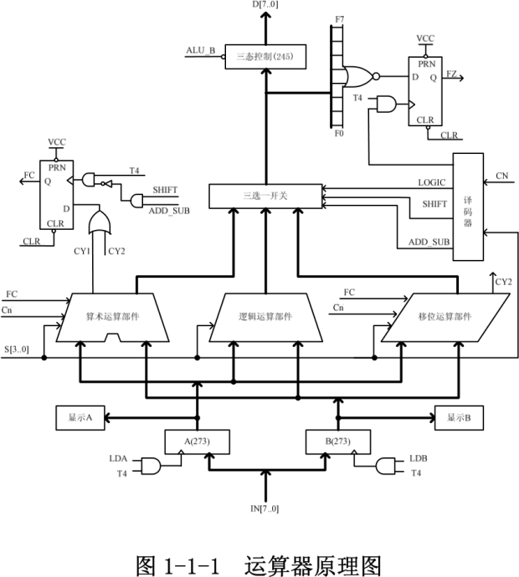

逻辑运算部件由逻辑门构成，较为简单，而后面又有专门的算术运算部件设计实验，在此对这两个部件不再赘述。移位运算采用的是桶形移位器，一般采用交叉开关矩阵来实现，交叉开关的原理如图1-1-2所示。图中显示的是一个4X4的矩阵（系统中是一个8X8的矩阵）。每一个输入都通过开关与一个输出相连，把沿对角线的开关导通，就可实现移位功能，即：

1. 对于逻辑左移或逻辑右移功能，将一条对角线的开关导通，这将所有的输入位与所使用的输出分别相连,而没有同任何输入相连的则输出连接0。
2. 对于循环右移功能，右移对角线同互补的左移对角线一起激活。例如，在 4 位矩阵中使用‘右1’和‘左3’对角线来实现右循环1位。
3. 对于未连接的输出位，移位时使用符号扩展或是 0 填充，具体由相应的指令控制。使用另外的逻辑进行移位总量译码和符号判别。

右3

右2

右1

不移位

左1

左2

左3

in[3]

in[2]

in[1]

in[0]

out[2]

out[3]

out[0]

out[1]

图1-1-2 交叉开关桶形移位器原理图

运算器部件由一片FPGA实现。ALU的输入和输出通过三态门74LS245连到CPU内总线上，另外还有指示灯标明进位标志 FC 和零标志 FZ。请注意：实验箱上凡丝印标注有马蹄形标记 ‘ ’，表示这两根排针之间是连通的。图中除T4和CLR，其余信号均来自于ALU单元的排线座，实验箱中所有单元的T1、T2、T3、T4都连接至控制总线单元的T1、T2、T3、T4，CLR都连接至CON单元的CLR按钮。T4由时序单元的TS4提供，其余控制信号均由CON单元的二进制数据开关模拟给出。控制信号中除T4为脉冲信号外，其余均为电平信号，其中ALU_B为低有效，其余为高有效。

暂存器A和暂存器B的数据能在LED灯上实时显示，原理如图1-1-3所示（以A0为例，其它相同）。进位标志FC、零标志FZ和数据总线D7…D0的显示原理也是如此。

VCC A0

1

K

图1-1-3 A0显示原理图

ALU和外围电路的连接如图1-1-4所示，图中的小方框代表排针座。

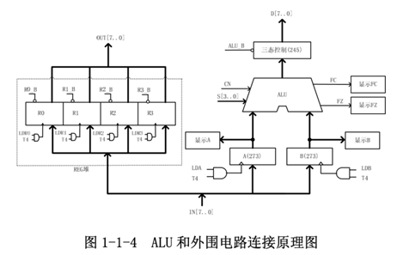

按图1-1-5连接实验电路，

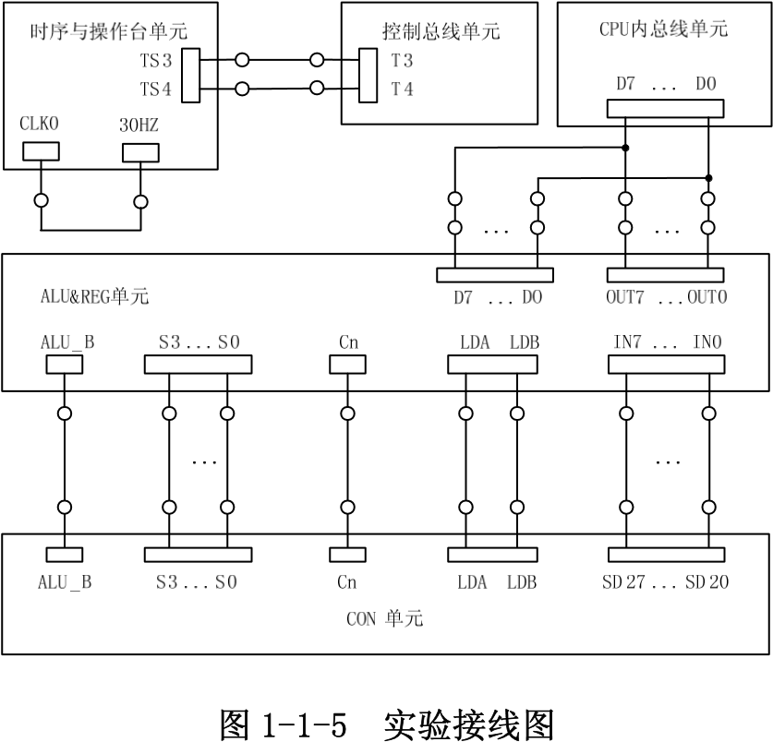

运算器实验的数据通路图，如图1-1-6所示。

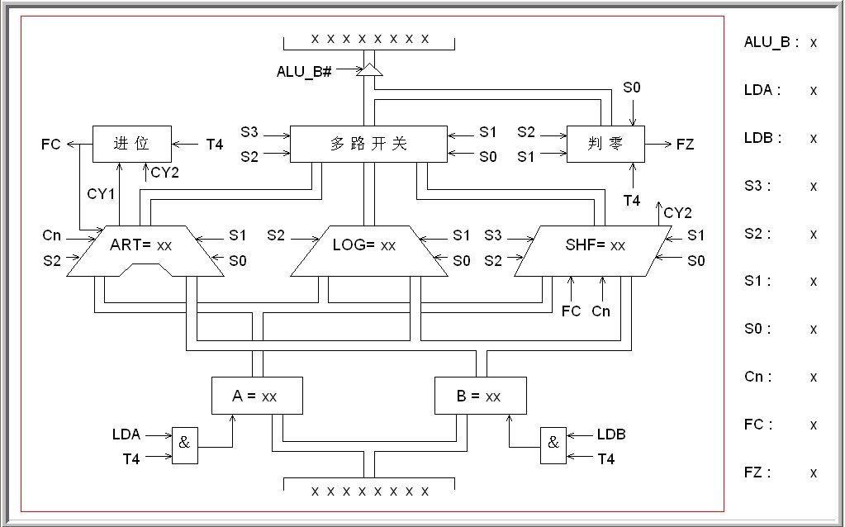

图1-1-6

3、解释涉及到的控制信号

运算器的逻辑功能表如表1-1-1所示，其中S3 S2 S1 S0 CN为控制信号，FC为进位标志，FZ为运算器零标志，表中功能栏内的FC、FZ表示当前运算会影响到该标志。

表1-1-1

|  |  |  |  |
| --- | --- | --- | --- |
| 运算类型 | S3 S2 S1 S0 | CN | 功 能 |
| 逻辑运算 | 0000 | X | F=A（直通） |
| 0001 | X | F=B（直通） |
| 0010 | X | F=AB （FZ） |
| 0011 | X | F=A+B （FZ） |
| 0100 | X | F=/A （FZ） |
| 移位运算 | 0101 | X | F=A不带进位循环右移B（取低3位）位 （FZ） |
| 0110 | 0 | F=A逻辑右移一位 （FZ） |
| 1 | F=A带进位循环右移一位 （FC，FZ） |
| 0111 | 0 | F=A逻辑左移一位 （FZ） |
| 1 | F=A带进位循环左移一位 （FC，FZ） |
| 算术运算 | 1000 | X | 置FC=CN （FC） |
| 1001 | X | F=A加B （FC，FZ） |
| 1010 | X | F=A加B加FC （FC，FZ） |
| 1011 | X | F=A减B （FC，FZ） |
| 1100 | X | F=A减1 （FC，FZ） |
| 1101 | X | F=A加1 （FC，FZ） |
| 1110 | X | （保留） |
| 1111 | X | （保留） |

运算器的逻辑功能表如表1-1-1所示，其中S3 S2 S1 S0 CN为控制信号，FC为进位标志，FZ为运算器零标志，表中功能栏内的FC、FZ表示当前运算会影响到该标志。

*表中“X”为任意态。

**四、运算器实验记录表与分析结论1**

1-1-2 运算结果表

|  |  |  |  |  |  |
| --- | --- | --- | --- | --- | --- |
| 运算类型 | A | B | S3 S2 S1 S0 | CN | 结果 |
| 逻辑运算 | 65 | A7 | 0 0 0 0 | X | F=( 65 ) FC=( 0 ) FZ=( 0 ) |
| 65 | A7 | 0 0 0 1 | X | F=( A7 ) FC=( 0 ) FZ=( 0 ) |
| 65 | A7 | 0 0 1 0 | X | F=( 25 ) FC=( 0 ) FZ=( 0 ) |
| 65 | A7 | 0 0 1 1 | X | F=( E7 ) FC=( 0 ) FZ=( 0 ) |
| 65 | A7 | 0 1 0 0 | X | F=( 9A ) FC=( 0 ) FZ=( 0 ) |
|  | 65 | A7 | 0 1 0 1 | X | F=( CA ) FC=( 1 ) FZ=( 0 ) |
|  |  |  |  | F=( 32 ) FC=( 1 ) FZ=( 0 ) |
| 移位运算 | 65 | A7 | 0 1 1 0 |  |  |
| 1 | F=( B2 ) FC=( 1 ) FZ=( 0 ) |
| 65 |  | 0 1 1 1 | 0 | F=( CA ) FC=( 1 ) FZ=( 0 ) |
| 1 | F=( CA ) FC=( 0 ) FZ=( 0 ) |
| 算术运算 | 65 | A7 | 1 0 0 0 | X | F=( 65 ) FC=( 0 ) FZ=( 0 ) |
| 65 | A7 | 1 0 0 1 | X | F=( C ) FC=( 1 ) FZ=( 0 ) |
| 65 | A7 | 1 0 1 0（FC=0） | X | F=( C ) FC=( 0 ) FZ=( 0 ) |
| 1 0 1 0（FC=1） | X | F=( D ) FC=( 1 ) FZ=( 0 ) |
| 65 | A7 | 1 0 1 1 | X | F=( BE ) FC=( 1 ) FZ=( 0 ) |
| 65 | A7 | 1 1 0 0 | X | F=( 64 ) FC=( 0 ) FZ=( 0 ) |
| 65 | A7 | 1 1 0 1 | X | F=( 66 ) FC=( 0 ) FZ=( 0 ) |

**五、实验体会**

这是计算机组成原理的第一个实验，了该实验装置按功能分成几大区，何时操作各种开关、按键。通过实验掌握了运算器工作原理，熟悉算术和逻辑的运算过程以及控制这种运算的方法，了解了进位对算术与逻辑运算结果的影响.

**六、思考题**

1、运算器的组成

答：运算器由算术逻辑单元（ALU）、累加器、状态寄存器、通用寄存器组等组成。

2、运算器的数据通路

答：

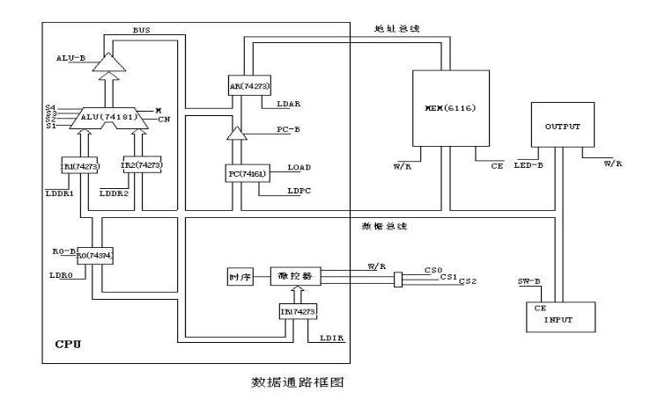

3、运算器的运算功能的选择

答：

|  |  |  |  |
| --- | --- | --- | --- |
| 运算类型 | S3 S2 S1 S0 | CN | 功 能 |
| 逻辑运算 | 0000 | X | F=A（直通） |
| 0001 | X | F=B（直通） |
| 0010 | X | F=AB （FZ） |
| 0011 | X | F=A+B （FZ） |
| 0100 | X | F=/A （FZ） |
| 移位运算 | 0101 | X | F=A不带进位循环右移B（取低3位）位 （FZ） |
| 0110 | 0 | F=A逻辑右移一位 （FZ） |
| 1 | F=A带进位循环右移一位 （FC，FZ） |
| 0111 | 0 | F=A逻辑左移一位 （FZ） |
| 1 | F=A带进位循环左移一位 （FC，FZ） |
| 算术运算 | 1000 | X | 置FC=CN （FC） |
| 1001 | X | F=A加B （FC，FZ） |
| 1010 | X | F=A加B加FC （FC，FZ） |
| 1011 | X | F=A减B （FC，FZ） |
| 1100 | X | F=A减1 （FC，FZ） |
| 1101 | X | F=A加1 （FC，FZ） |
| 1110 | X | （保留） |
| 1111 | X | （保留） |

4、运算器的各种成部件的控制信号的作用

答：ALU主要完成对二进制数据的定点算术运算（加减乘除）、逻辑运算（与或非异或）以及移位操作。在某些CPU中还有专门用于处理移位操作的移位器。

LDA、LDB控制是否存入数据及存入数据的状态。

SD27-SD20通过开关的逻辑状态控制输入数据的大小。

S0、S1、S2、S3和CN是控制运算器做何种运算